一、最低生活保障办理条件：
本区居民，其家庭成员、家庭收入、家庭财产和消费支出符合文件规定的，可以按程序申请低保。有承包土地或参加农村集体经济收益分配的居民申请农村低保；原农转城居民申请城市低保。
二、申请材料
共同生活的家庭成员应当按规定提交相关材料，书面申明家庭收入、财产和支出状况并签字确认，履行授权核查家庭经济状况的相关手续，承诺所提供的信息真实、有效。应当提供的申请材料包括：
1.最低生活保障申请书；
2.居民户口簿、居民身份证、居住证复印件；
3.重庆市社会救助家庭经济状况核查授权书；
4.家庭收入、财产和支出状况相关有效证明材料；
5.其他相关有效证明材料。
三、最低生活保障标准
按照《关于提高城乡低保等社会救助保障标准的通知》（长民政〔2023〕83号）文件要求执行。
城市居民最低生活保障标准每人每月735元，农村居民最低生活保障标准每人每月600元。
四、办理流程

重庆市最低生活保障申请审核审批流程图
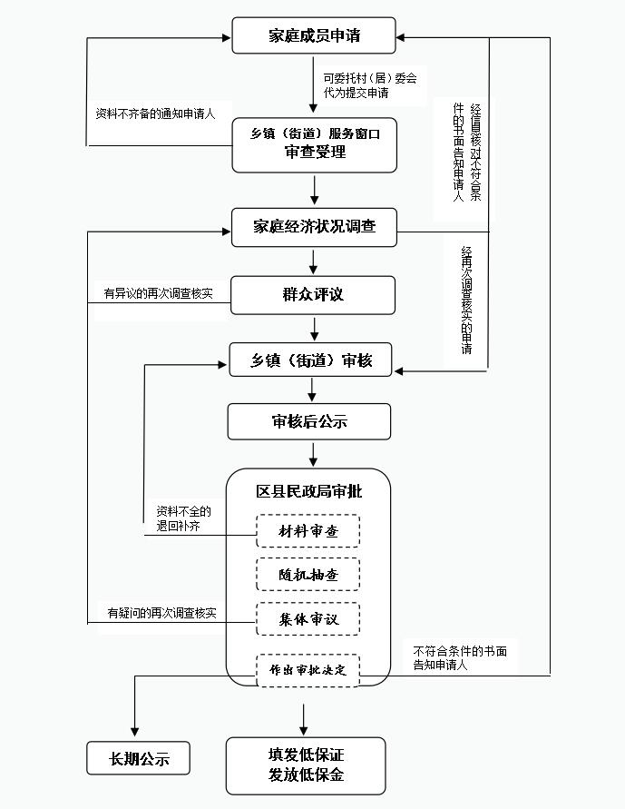
五、办理时间
工作日星期一到星期五：上午9点到12点30，下午2点到6点。
六、办理地点
户籍所在地的镇人民政府、街道办事处
七、联系方式
023-40243345

